CURRÍCULUM VITAE

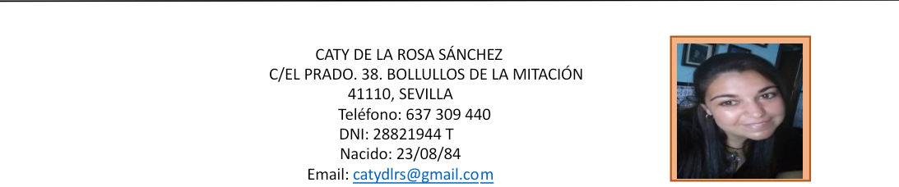

# FORMACIÓN ACADÉMICA

**2003** **FP1, Sanidad**

## CENTRO DE ED. SECUNDARIA MARÍA INMACULADA

**2001** **E.S.O**

INSTITUTO ALMINAR, BOLLULLOS M.

# FORMACIÓN COMPLEMENTARIA

**2010** **CURSO DE WORD Y EXCELL**

AYUNTAMIENTO DE BOLLULLOS DE LA MITACIÓN, 60 horas

**2002** **CURSO DE PRIMEROS AUXILIOS**

AYUNTAMIENTO DE BOLLULLOS DE LA MITACIÓN, 100 horas

# EXPERIENCIA PROFESIONAL

2018

2018 **Universa Cordoba S.L**

Teleoperadores

**2017/2018**   **LIMPIEZAS CASTOR**

Tanatorio servisa San Jeronimo

Seguros Helvetia ( Almirante Lobo)

Limpieza de cocina Industrial

Oficinas

**2015/17**  **RECREATIVOS CHOCLAN**

Bollullos de la Mitación (Sevilla)

**2015** **LIMPIEZA OFICINA**

POLÍGONO EL PINO, SEVILLA. 6 MESES

**2014 LIMPIEZA DE CASA**

CASAS PARTICULARES. 18 MESES

**2012** **OPERARIA EN OBRADOR DE PASTELERÍA**

## TARTAS LOS ABUELOS. 12 MESES

**2003**  **PRÁCTICAS PROFESIONALES EN CONSULTAS EXTERNAS**

CRUZ ROJA HOSPITAL VICTORIA EUGENIA. 3 MESES.

# CONOCIMIENTO INFORMÁTICOS

**ACCES**

Nivel: medio

**INTERNET EXPLORE**

Nivel: alto

**EXCELL**

Nivel: medio

**WORD**

Nivel: alto

**POWER POINT**

Nivel: medio

**OTROS DATOS:**

Carnet de manipulador de alimentos: Sí

Carnet de conducir: Sí En posesión del B1. Vehículo propio: tipo turismo.

Nivel de inglés: medio